Wir schreiben das Markusevangelium von Hand ab

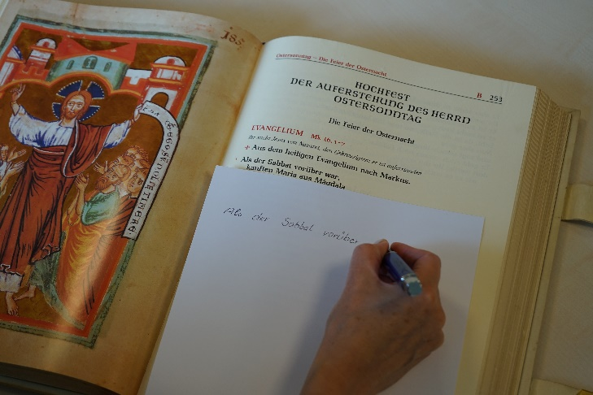

Zeitraum: 1. Januar bis 30. April

Anleitung und Bibeltext können ab dem 1. Januar auf dem Pfarreisekretariat oder nach den Gottesdiensten bezogen werden.

Jeder Mensch darf mitmachen, lasst uns gemeinsam etwas Individuelles schaffen!

